Síntesis, lectura de una imagen. Reflexión sobre los conceptos esenciales expuestos en las diferentes actividades integradoras abordadas en la clase de Educación Estética y Artística: Fotografía. E. E. y A.

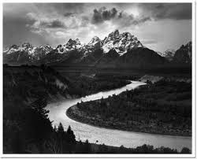
Ansel Adams. dgpfotografia.com

¿Cuál es el sujeto principal de la fotografía?

La cordillera al fondo es el sujeto más importante en este paisaje de Ansel Adams.
Cuando en una imagen aparecen seres humanos éstos se vuelven sujetos principales por antonomasia.

¿Dónde se ubica el sujeto principal de acuerdo a la ley de tercios?

La cordillera como sujeto principal se ubica en el tercio superior horizontal



¿Con qué recursos de composición hace destacar el fotógrafo al sujeto principal?

Por el contraste de luz entre el río iluminado y el bosque y montañas en semi-prenumbra.

Por la línea de dirección, en este caso la S itálica, que conforma en curso del río y que nos lleva a las montañas.

El ritmo en zigzag de las montañas en contraste con la planicie

¿Qué tipo de iluminación se utiliza en la toma fotográfica?

Al ser un paisaje natural necesariamente es también luz natural, la del Sol. Probablemente tomada muy de mañana o al atardecer por el moderado contraluz que se observa que hace que parte de la montaña y el bosque se vea oscuros y el agua del río refleje con intensidad esa luz. La presencia de las nubes suaviza la intensidad de la luz solar.

De acuerdo a la posición de toma de la fotografía ¿qué dirección tiene la luz principal?

La fuente de luz principal es el Sol y se encuentra frente a cámara esto es en contraluz.

Por observación de los planos de la imagen ¿cómo calificas la profundidad de campo? Y ¿con qué diafragma se habrá tomado? .

Todos los planos desde el primero hasta el último están nítidos por tanto es una gran profundidad de campo, por tanto necesariamente se utilizó un diafragma muy cerrado f/32 o f/64. A diafragmas cerrados mayor profundidad de campo. A diafragmas abiertos menor profundidad de campo.

De acuerdo al movimiento que desarrolla el sujeto principal y sus elementos en su entorno ¿qué velocidad de obturación se habrá utilizado?

Al ser el sujeto principal la cordillera de montañas, éstas, no desarrollan movimiento alguno por lo que no hay necesidad de una alta velocidad de obturación, una velocidad media,1/125, 1/60 es más que suficiente.

¿Es una fotografía figurativa o abstracta?

Claramente distinguimos y reconocemos los elementos del paisaje natural por tanto es figurativa.

¿Cuál es el valor denotativo de la imagen?

Paisaje natural, a la luz del día, conformado por el flujo de un río, cordillera de montañas, bosque, nubes, imagen probablemente tomada al amanecer o atardecer.

¿Cuál es el valor connotativo de la imagen?

Básicamente exaltación de la belleza natural. Transmisión de la sensación de tranquilidad. Armonía visual, no hay elementos disruptores ajenos a la imagen natural.

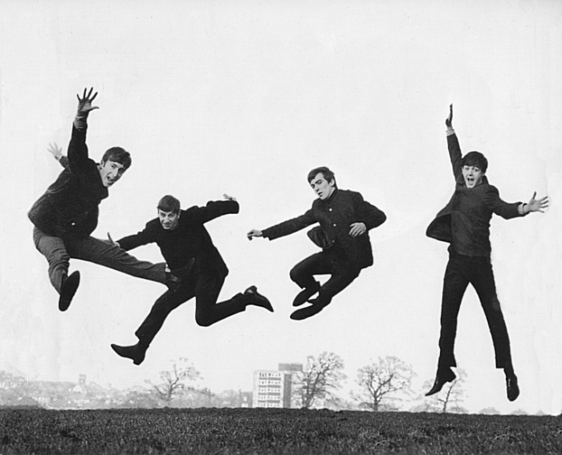

https://juan314.wordpress.com/2011/07/12/the-beatles-saltando-the-beatles-jumping-by-dezo-hoffman-1963/

¿Cuál es el sujeto principal de la fotografía?

El cuarteto de músicos “The Beatles”.

¿Dónde se ubica el sujeto principal de acuerdo a la ley de tercios?

Se ubican en el tercio medio horizontal y visualmente se unen el tercio horizontal inferior y el tercio medio para hacer una proporción de dos tercios a uno dado que en el tercio horizontal superior no contiene ningún elemento.

¿Con qué recursos de composición hace destacar el fotógrafo al sujeto principal?

Por el contraste de luz entre las figuras oscuras y el fondo del cielo muy blanco.

El ritmo en zigzag de las diferentes figuras humanas, brazos y piernas, captado en distintas posiciones al brincar.

¿Qué tipo de iluminación se utiliza en la toma fotográfica?

Al ser tomada al aire libre, necesariamente es luz natural, la del Sol.
La nubosidad o bruma del ambiente crea un fondo uniforme sin distractores, como un ciclorama.

De acuerdo a la posición de toma de la fotografía ¿qué dirección tiene la luz principal?

Al ser la luz suave y difusa por la presencia del nublado claro, que no produce sombras definidas no se puede apreciar una dirección específica, la luz es envolvente

Por observación de los planos de la imagen ¿cómo calificas la profundidad de campo? Y ¿con qué diafragma se habrá tomado?.

Sólo el primer plano se aprecia con nitidez, el último plano semi-arbolado se observa difuso, por tanto la profundidad de campo es reducida, f/ 4 o f/5.6
A diafragma cerrado mayor profundidad de campo a diafragma abierto menor profundidad de campo

De acuerdo al movimiento que desarrolla el sujeto principal, el cuarteto de músicos, ¿qué velocidad de obturación se habrá utilizado?

Por el movimiento congelado de las figuras al saltar se infiere que se utilizó una velocidad de obturación alta: 1/1000 , 1/500. A mayor velocidad de obturación, mayor congelamiento del movimiento. A menor velocidad de obturación, menor congelamiento del movimiento o barrido de la imagen.

¿Es una fotografía figurativa o abstracta?

Claramente distinguimos y reconocemos las figuras humanas, por tanto es figurativa.

¿Cuál es el valor denotativo de la imagen?

Vemos cuatro personas brincando con los brazos y piernas en diferentes posiciones y mas o menos todos están a la misma altura y desplegados en la parte media de la imagen. Vestidos con trajes oscuros. Al fondo se aprecia una línea semiarbolada un tanto cuanto difusa que le da ubicación y perspectiva a la imagen sin interferir.

¿Cuál es el valor connotativo de la imagen?

Exaltación del dinamismo y pluralidad de las cuatro figuras en sí mismas y en su conjunto.
Imagen positiva, alegre y juguetona.

Didácticas Fotográficas

Aprovecha las fotografías seleccionadas para agudizar tu sentido de la observación y deducción contestando las preguntas planteadas sobre la imagen.

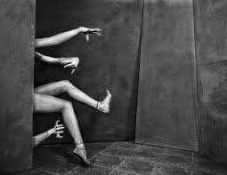  pxere.com | ¿Cuál es el sujeto principal de la fotografía?  ¿Dónde se ubica el sujeto principal de acuerdo a la ley de tercios?  ¿Con qué recursos de composición hace destacar el fotógrafo al sujeto principal?  ¿Qué tipo de iluminación se utiliza en la toma fotográfica?  De acuerdo a la posición de toma de la fotografía ¿qué dirección tiene la luz principal?  Por observación de los planos de la imagen ¿cómo calificas la profundidad de campo? ,y ¿con qué diafragma se habrá tomado?.  De acuerdo al movimiento que desarrolla el sujeto principal y sus elementos en su entorno ¿qué velocidad de obturación se habrá utilizado?  ¿Es una fotografía figurativa o abstracta?  Valor denotativo de la imagen.  Valor connotativo de la imagen.
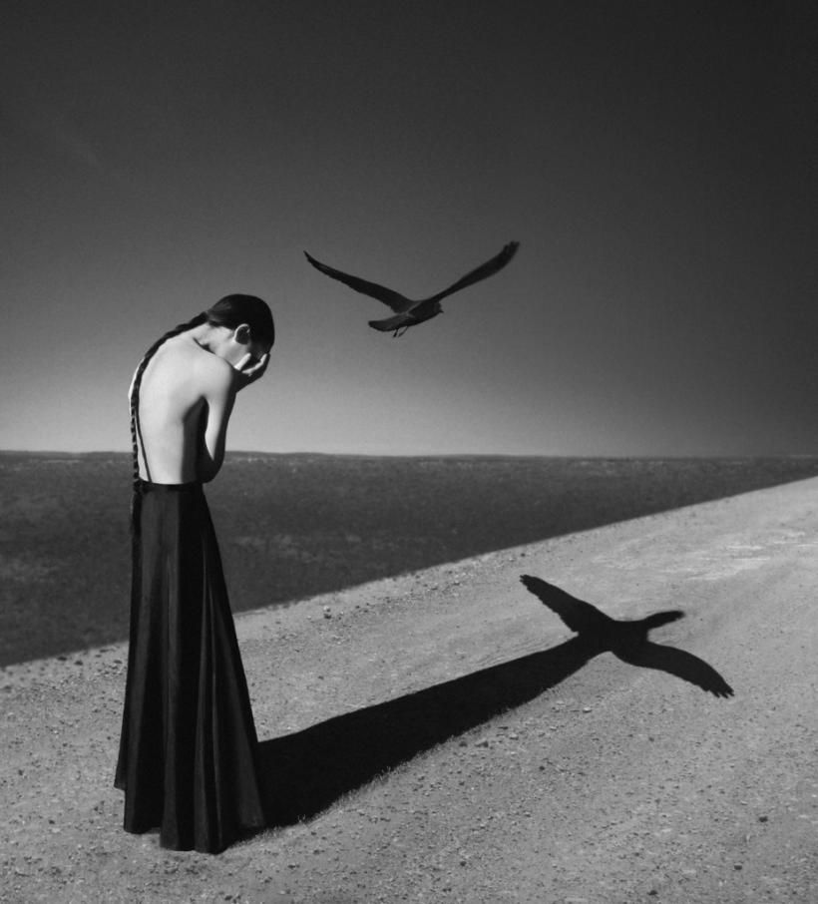 pinterest. Es | ¿Cuál es el sujeto principal de la fotografía?  ¿Dónde se ubica el sujeto principal de acuerdo a la ley de tercios?  ¿Con qué recursos de composición hace destacar el fotógrafo al sujeto principal?  ¿Qué tipo de iluminación se utiliza en la toma fotográfica?  De acuerdo a la posición de toma de la fotografía ¿qué dirección tiene la luz principal?  Por observación de los planos de la imagen ¿cómo calificas la profundidad de campo? y ¿con qué diafragma se habrá tomado?.  De acuerdo al movimiento que desarrolla el sujeto principal y sus elementos en su entorno ¿qué velocidad de obturación se habrá utilizado?  ¿Es una fotografía figurativa o abstracta?  Valor denotativo de la imagen.  Valor connotativo de la imagen.
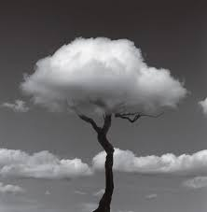  Chema Madoz. Boredpanda.es | ¿Cuál es el sujeto principal de la fotografía?  ¿Dónde se ubica el sujeto principal de acuerdo a la ley de tercios?  ¿Con qué recursos de composición hace destacar el fotógrafo al sujeto principal?  ¿Qué tipo de iluminación se utiliza en la toma fotográfica?  De acuerdo a la posición de toma de la fotografía ¿qué dirección tiene la luz principal?  Por observación de los planos de la imagen ¿cómo calificas la profundidad de campo? y ¿con qué diafragma se habrá tomado?.  De acuerdo al movimiento que desarrolla el sujeto principal y sus elementos en su entorno ¿qué velocidad de obturación se habrá utilizado?  ¿Es una fotografía figurativa o abstracta?  Valor denotativo de la imagen.  Valor connotativo de la imagen.
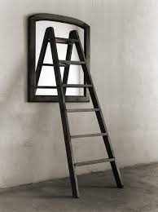  Chema Madoz.culturainquieta.com | ¿Cuál es el sujeto principal de la fotografía?  ¿Dónde se ubica el sujeto principal de acuerdo a la ley de tercios?  ¿Con qué recursos de composición hace destacar el fotógrafo al sujeto principal?  ¿Qué tipo de iluminación se utiliza en la toma fotográfica?  De acuerdo a la posición de toma de la fotografía ¿Qué dirección tiene la luz principal?  Por observación de los planos de la imagen ¿cómo calificas la profundidad de campo? y ¿con qué diafragma se habrá tomado?.  De acuerdo al movimiento que desarrolla el sujeto principal y sus elementos en su entorno ¿qué velocidad de obturación se habrá utilizado?  ¿Es una fotografía figurativa o abstracta?  Valor denotativo de la imagen.  Valor connotativo de la imagen.
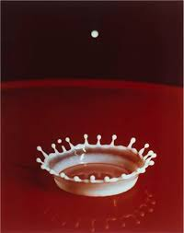 ar.pinterest.com | ¿Cuál es el sujeto principal de la fotografía?  ¿Dónde se ubica el sujeto principal de acuerdo a la ley de tercios?  ¿Con qué recursos de composición hace destacar el fotógrafo al sujeto principal?  ¿Qué tipo de iluminación se utiliza en la toma fotográfica?  De acuerdo a la posición de toma de la fotografía ¿qué dirección tiene la luz principal?  Por observación de los planos de la imagen ¿cómo calificas la profundidad de campo? y ¿con qué diafragma se habrá tomado?.  De acuerdo al movimiento que desarrolla el sujeto principal y sus elementos en su entorno ¿qué velocidad de obturación se habrá utilizado?  ¿Es una fotografía figurativa o abstracta?  Valor denotativo de la imagen.  Valor connotativo de la imagen.
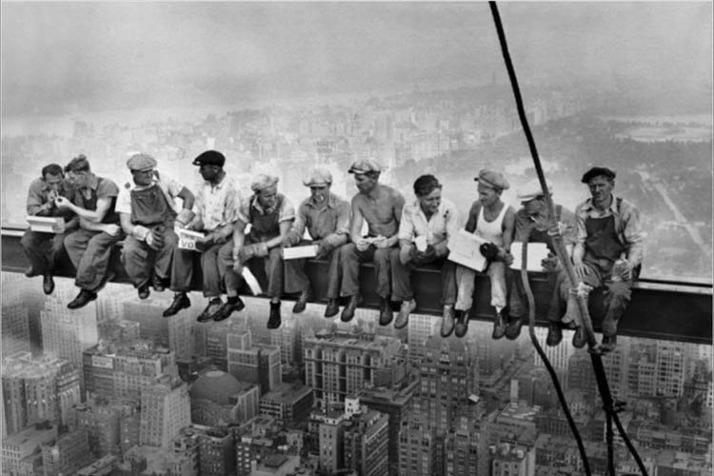 culturafotografica.es | ¿Cuál es el sujeto principal de la fotografía?  ¿Dónde se ubica el sujeto principal de acuerdo a la ley de tercios?  ¿Con qué recursos de composición hace destacar el fotógrafo al sujeto principal?  ¿Qué tipo de iluminación se utiliza en la toma fotográfica?  De acuerdo a la posición de toma de la fotografía ¿qué dirección tiene la luz principal?  Por observación de los planos de la imagen ¿cómo calificas la profundidad de campo? y ¿con qué diafragma se habrá tomado?.  De acuerdo al movimiento que desarrolla el sujeto principal y sus elementos en su entorno ¿qué velocidad de obturación se habrá utilizado?  ¿Es una fotografía figurativa o abstracta?  Valor denotativo de la imagen.  Valor connotativo de la imagen.
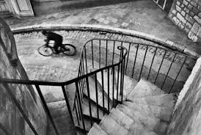 culturafotografica.es | ¿Cuál es el sujeto principal de la fotografía?  ¿Dónde se ubica el sujeto principal de acuerdo a la ley de tercios?  ¿Con qué recursos de composición hace destacar el fotógrafo al sujeto principal?  ¿Qué tipo de iluminación se utiliza en la toma fotográfica?  De acuerdo a la posición de toma de la fotografía ¿qué dirección tiene la luz principal?  Por observación de los planos de la imagen ¿cómo calificas la profundidad de campo? y ¿con qué diafragma se habrá tomado?.  De acuerdo al movimiento que desarrolla el sujeto principal y sus elementos en su entorno ¿qué velocidad de obturación se habrá utilizado?  ¿Es una fotografía figurativa o abstracta?  Valor denotativo de la imagen.  Valor connotativo de la imagen.
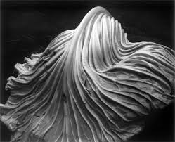50mmfotografas.com | ¿Cuál es el sujeto principal de la fotografía?  ¿Dónde se ubica el sujeto principal de acuerdo a la ley de tercios?  ¿Con qué recursos de composición hace destacar el fotógrafo al sujeto principal?  ¿Qué tipo de iluminación se utiliza en la toma fotográfica?  De acuerdo a la posición de toma de la fotografía ¿qué dirección tiene la luz principal?  Por observación de los planos de la imagen ¿cómo calificas la profundidad de campo? y ¿con qué diafragma se habrá tomado?.  De acuerdo al movimiento que desarrolla el sujeto principal y sus elementos en su entorno ¿qué velocidad de obturación se habrá utilizado?  ¿Es una fotografía figurativa o abstracta?  Valor denotativo de la imagen.  Valor connotativo de la imagen.
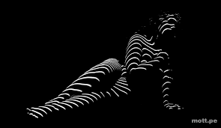 https://mott.pe/noticias/como-tomar-fotografias-profesionales-hermosas-abstractas-del-cuerpo-de-personas/ | ¿Cuál es el sujeto principal de la fotografía?  ¿Dónde se ubica el sujeto principal de acuerdo a la ley de tercios?  ¿Con qué recursos de composición hace destacar el fotógrafo al sujeto principal?  ¿Qué tipo de iluminación se utiliza en la toma fotográfica?  De acuerdo a la posición de toma de la fotografía ¿qué dirección tiene la luz principal?  Por observación de los planos de la imagen ¿cómo calificas la profundidad de campo? y ¿con qué diafragma se habrá tomado?.  De acuerdo al movimiento que desarrolla el sujeto principal y sus elementos en su entorno ¿qué velocidad de obturación se habrá utilizado?  ¿Es una fotografía figurativa o abstracta?  Valor denotativo de la imagen.  Valor connotativo de la imagen.
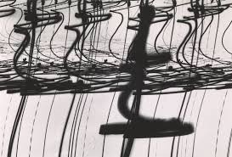elpais.com | ¿Cuál es el sujeto principal de la fotografía?  ¿Dónde se ubica el sujeto principal de acuerdo a la ley de tercios?  ¿Con qué recursos de composición hace destacar el fotógrafo al sujeto principal?  ¿Qué tipo de iluminación se utiliza en la toma fotográfica?  De acuerdo a la posición de toma de la fotografía ¿qué dirección tiene la luz principal?  Por observación de los planos de la imagen ¿cómo calificas la profundidad de campo? y ¿con qué diafragma se habrá tomado?.  De acuerdo al movimiento que desarrolla el sujeto principal y sus elementos en su entorno ¿qué velocidad de obturación se habrá utilizado?  ¿Es una fotografía figurativa o abstracta?  Valor denotativo de la imagen.  Valor connotativo de la imagen.

